**2023-2024学年河南省新乡市卫辉市八年级上学期期末物理试题**

**注意事项：**

1.答题前，考生务必将自己的学校、班级、姓名、考号填写在试卷和答题卡上，并将考号条形码粘贴在答题卡，上的指定位置。

2.本试卷共8页，五个大题，21小题，满分70分，考试时间60分钟。

3.本试卷上不要答题，请按答题卡上注意事项的要求直接把答案填写在答题卡上。答在试卷上的答案无效。

**一、填空题（本题共6小题，每空1分，共14分）**

1.图1甲中被测物体的长度是______cm；图1乙中温度计的读数是______℃。

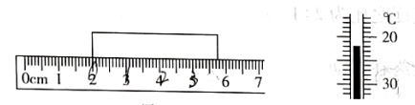

图1

2.诗仙李白的名句“举杯邀明月，对影成三人”所描述的情景（如图2）中，“明月”______（选填“是”或“不是”）光源；地面上的影子是由光的______形成的。

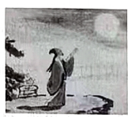

图2

3.课堂上，老师讲课的声音是由声带__________产生的，该声音是通过______传播到学生耳中的。

4.2023年9月17日，中国“普洱景迈山古茶林文化景观”申遗成功。

（1）清晨，在白雾笼罩下的茶林犹如人间仙境，如图3所示。水先_______（填写物态变化名称）后液化形成了雾；气体液化时要______（选填“吸热”或“放热”）。

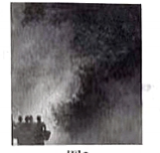

图3

（2）阳光照进茶林，人们能从不同的角度看见茶树上的嫩芽，这是因为阳光在嫩芽表面发生了______现象。

（3）小丽购买了一盒普洱茶，将其从千里之外的云南带回到河南。此过程中，这盒普洱茶的质量______（选填“变大”“变小”或“不变”）。

5.小明参加了学校秋季运动会，在百米赛跑中，第1s内跑了5.1m，第2s内跑了6.3m，用时16s到达终点，小明在前2 s内的平均速度是______m/s，全程的平均速度是_______m/s。

6.学完密度相关知识后，小红想知道一张质量是14.8 kg的实木课桌所用木材的体积，于是找来一小块和课桌相同材质的木料作样本，测得其质量是7.4 g，体积是10 cm3，则样本的密度为_______g/ cm3，课桌所用木材的体积为_______m3.

**二、选择题（本题共8小题，每小题2分，共16分。第7~12题每小题只有一个选项符合题目要求；第13~14题每小题有两个选项符合题目要求，全部选对得2分，选对但不全的得1分，有错选的得0分）**

7.对物理量进行估测，是一种良好的生活习惯，也是学好物理的基本功之一。下列物理量的估测值中最接近实际的是（ ）

A.教室里课桌的高度约为1.5 m B.人的正常体温约为37℃

C.中学生正常步行的速度约为10 m/s D.一本物理课本的质量约为50 g

8.京剧是我国影响力最大的戏曲剧种之一。如图4所示，剧团在剧院表演时会用到京二胡、大锣唢呐等乐器，下列说法正确的是（ ）

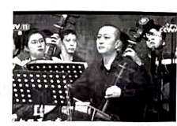

图4

A.演奏时，手指按压京二胡胡弦的不同位置，是为了改变响度

B.吹唢呐时，手指按住不同的音孔，发出声音的音调不同

C.用不同的力敲击大锣，锣声的音色会发生改变

D.剧院墙壁上的多孔板是为了加强声音的反射

9.我国的诗词文化有几千年的灿烂历史，很多名句蕴含着丰富的物理知识。从物理学的角度来看，下列有关诗句的说法错误的是（ ）

A.“落霞与孤鹜齐飞，秋水共长天一色”，秋水中的倒影是由光的折射产生的

B.“姑苏城外寒山寺，夜半钟声到客船”，“钟声”主要是通过空气传播到客船的

C.“大漠孤烟直，长河落日圆”，诗人看到的“落日”是阳光经过大气发生折射而成的像

D.“两岸青山相对出，孤帆一片日边来”，以“船”为参照物，“青山”是运动的

10.生活处处有物理，留心观察皆学问。下列说法正确的是（ ）

A.人们利用仪器监测风暴发出的超声波，可在风暴到来之前发出警报

B.捕鱼时，用来探测鱼群位置的声呐发出的是次声波

C.夏天，汽车开了空调后，前挡风玻璃的内表面有时会出现“水雾”

D.拿刚出笼的馒头前，先将手沾点水，这样做主要是利用水汽化吸热，使手不会被烫伤

11.关于光现象，下列说法正确的是（ ）

A.电脑画面的颜色是由红、黄、蓝三种色条合成的

B.用红色光照射时，原来蓝色的物体看起来呈红色

C.雨后出现彩虹是光的色散现象

D.光在不同物质中的传播速度相同

12.小强在探究光的折射实验中，让一束光射向空气与玻璃的分界面*MN*，图5是他画的光路草图，则下列说法正确的是（ ）

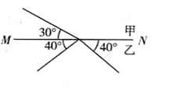

图5

A.入射角为40° B.折射角为30° C.反射角为60° D.介质甲是空气

13.（双选）小力在实验室探究液体凝固时温度的变化规律，记录数据后画出了该液体凝固时的温度变化曲线，如图6所示。下列说法正确的是（ ）

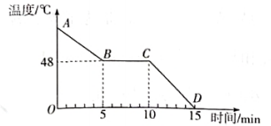

图6

A.该物质可能是蜂蜡 B.该物质是晶体

C.该物质的凝固点是48℃ D.该物质在*BC*段既不吸热也不放热

14.（双选）甲、乙两个物体同时同向从同一地点出发，它们沿直线运动的*s*-*t*图象如图7所示。已知甲物体始终做匀速直线运动。下列说法正确的是（ ）

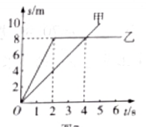

图7

A.甲的速度是0.5 m/s B.4 s时，甲、乙两个物体相遇

C.0-2 s内，甲.乙两个物体的速度之比为2：1 D.0~4 s内，以甲为参照物，乙始终在运动

**三、作图题（本题共2小题，每小题2分，共4分）**

15.如图8，设想在*A*点看到水中物体*S*的像*S*'，请画出此过程的光路图。

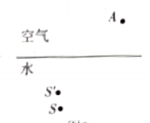

图8

16.图9是小聪通过墙上方的平面镜看到小猫吃鱼的情景，请你画出小聪看到小猫吃鱼场景（*A*点）的光线传播路径。

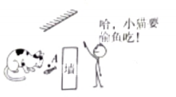

图9

**四、实验探究题（本题共3小题，第17题4分，第18题7分，第19题8分，共19分）**

17.小杰做“探究水沸腾时温度变化的特点”实验时的情景如图10甲所示。

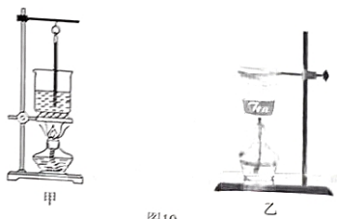

图10

（1）图10甲中缺少的测量仪器是_________。

（2）为了缩短实验时间，我们可以进行的操作是____________________________。（写出一条即可）

（3）了解到纸的着火点大约是183℃，酒精灯火焰的温度约为600℃，小杰又利用图10乙所示的器材做了纸杯烧水实验。水烧开的时候，纸杯_____________（选填“会”或“不会”）燃烧，原因是__________________。

18.小安做“探究平面镜成像的特点”实验的实验装置如图11所示。

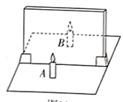

图11

（1）实验室里提供薄厚不同的两种玻璃板，小安应选择较__________（选填“薄”或“厚”）的玻璃板进行实验，请说明理由：___________________________。

（2）实验时，将点燃的蜡烛A放在玻璃板前，眼睛应该在玻璃板_________（选填“前”或“后”）方观察蜡烛的成像情况，之后将与蜡烛A完全相同的_________（选填“点燃”或“未点燃”）的蜡烛B放在玻璃板后方，移动蜡烛B直到与蜡烛A的像完全重合，此时可以得出结论：___________________________。

（3）若将一个光屏放在蜡烛A像的位置，则__________（选填“能”或“不能”）在光屏上观察到像，这是因为平面镜所成的像是_____（选填“实”或“虚”）像。

19.秋月梨，汁多甘甜，果核小，肉质细脆。小珊想在实验室里测量秋月梨的密度，但由于梨太大，不能直接放入量筒中，她决定切一小块进行测量。

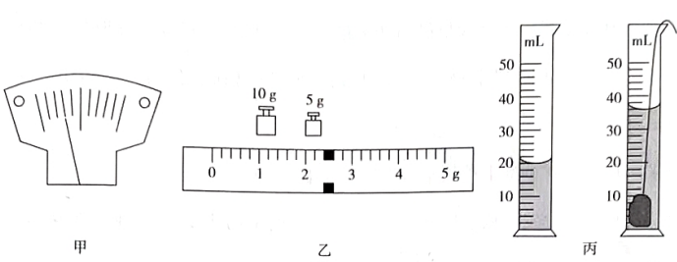

图12

（1）小珊把天平放在水平台上后，将游码归零，发现指针指示的位置如图12甲所示，此时应将平衡螺母向_____（选填“左”或“右”）端移动，使横梁水平平衡。

（2）用调节好的天平测量小梨块的质量，天平再次平衡时，右盘中的砝码及游码在标尺上的位置如图12乙所示，则小梨块的质量为 ______g。

（3）用图12丙所示的排水法测出小梨块的体积为_____cm3。

（4）该秋月梨的密度为______g/cm3。（结果保留两位小数）

（5）小珊测量出秋月梨的密度后，又用榨汁机将秋月梨打成果泥，设计了如下测量果泥密度的实验步骤：

a.用天平测量出烧杯的质量为*m*1；

b.将部分果泥倒入烧杯中，用天平测量出烧杯和果泥的总质量为*m*2；

c.用天平测量出量筒的质量为*m*3；

d.将烧杯中的果泥倒入量筒中，测得其体积为*V*。

①在上述四个实验步骤中，步骤______是错误的，请你整理出最合理的步骤顺序：_____；

②该果泥的密度ρ=_______（用字母表示）；

③在测量果泥体积时，有少量果泥附着在量筒内璧上，这会使测量结果_____（选填“偏小”“偏大”或“不变”）。

**五、综合应用题（本题共2小题，第20题8分，第21题9分，共17分）**

20.如图13是某品牌最新款的电动汽车，设计最高车速为100 km/h。小丹妈妈买了一辆该款汽车作为代步工具。她某天早晨的开车路线是家→学校→公司，7：30妈妈和和小丹一起从家里出发，7：45妈妈把小丹送到校门口，7：55妈妈到达公司。已知小丹家距离学校12 km。

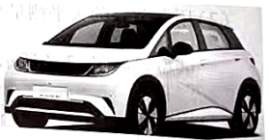

图13

（1）求小丹妈妈驾车将小丹从家送到学校的平均速度。

（2）假设从家到学校和从学校到公司，汽车行驶的平均速度一样，求汽车从学校行驶到小丹妈妈公司的路程。

（3）若小丹妈妈开车出差，在高速公路上行驶的路程为250km，则她最少需要在高速公路上行驶多长时间？

21.现在有一种新的居家运动方式——无绳跳绳，其所用的跳绳手柄上用一根短绳与配重物相连，使用时能给人跳绳时摇绳的感觉。图14是小飞购买的无绳跳绳，每个实心负重球的质量是180 g，体积为200 cm3。

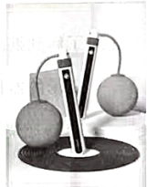

图14

（1）传统跳绳在使用时，绳子与地面发出的碰撞声会影响到他人，为此小飞使用无绳跳绳在家锻炼，这是在______控制了噪声。

（2）负重小球的材质是EVA材料，则此EVA材料的密度是多少？

（3）小飞在锻炼时，觉得负重球太轻了，于是突发奇想：如果厂家把该EVA材料的负重球中心挖空，再装满水，既能增加重量，又能节约原材料。若将该负重球中心挖空100 cm3，同时将挖空的空间装满水，则该球的总质量是多少千克？（）

**2024年八年级学业水平调研抽测**

**物理（北师大版）：参考答案**

**一、填空题（本题共6小题，每空1分，共14分）**

1. 3.75（在3.73~3.77之间均可） -22

2.不是 直线传播

3.振动 空气

4.（1）汽化 放热

（2）漫反射

（3）不变

5.5.7 6.25

6.0.74 0.02

**二、选择题（本题共8小题，每小题2分，共16分。第7~12题每小题只有一个选项符合题目要求；第13~14题每小题有两个选项符合题目要求，全部选对得2分，选对但不全的得1分，有错选的得0分）**

7. B 8.B 9.A 10.D 11.C 12.D 13.BC 14.BD

**三、作图题（本题共2小题，每小题2分，共4分）**

15.如图所示（2分）

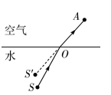

16.如图所示（2分）

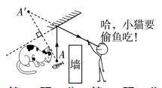

**四、实验探究题（本题共3小题，第17题4分，第18题7分，第19题8分，共19分）**

17.（1）停表（或秒表）（1分）

（2）给烧杯加个盖子（或使用有一定初温的水进行实验）（答案合理即可，1分）

（3）不会（1分）水在沸腾的过程中温度不变，且不断从纸杯上吸收热量，使得纸杯的温度始终低于纸的着火点（答案合理即可，1分）

18.（1）薄（1分）使用薄玻璃板进行实验时，其两个面所成的像距离较近，近乎重合，不影响观察（答案合理即可，1分）

（2）前（1分）未点燃（1分）平面镜所成像的大小与物体的大小相等（1分）

（3）不能（1分）虚（1分）

19.（1）右（1分）

（2）17.4（1分）

（3）16（1分）

（4）1.09（1分）

（5）①c（1分）bda（1分）②（1分）③偏大（1分）

**五、综合应用题（本题共2小题，第20题8分，第21题9分，共17分）**

20.（1）小丹从家到学校的时间为*t*1= 15 min=0.25 h

由可得，小丹从家到学校的平均速度为（3分）

（2）车从学校到妈妈公司的平均速度为*v2*=*v*1=48 km/h

时间为

故汽车从学校行驶到妈妈公司的路程为（3分）

（3）由题可知，该款电动汽车的最高车速为D3= 100 km/h

由得，最少需用时间为（2分）

21.（1）声源处（1分）

（2）负重小球的体积为*V*= 200 cm3

由密度公式可得，该EVA材料的密度为（3分）

（3）负重球被挖空后，剩余的体积为*V*1=200 cm3- 100 cm3= 100 cm3

灌入水的体积为*V*2= 100 cm3

则负重球剩余部分的质量为（2分）

灌入水的质量为（2分）

此时，负重球的总质量为*m*总=*m*1+*m*2=90g+100 g=190g=0.19 kg（1分）